EXAMEN SCHEIKUNDE VWO 2015, EERSTE TIJDVAK, correctievoorschrift

Stanyl® 2015-I(I)
- maximumscore 3
Een juist antwoord kan als volgt zijn weergegeven:
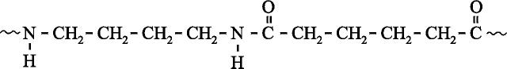
- juiste structuur van de monomeereenheden van hexaandizuur en butaan-1,4-diamine 1
- in de structuurformule van Stanyl® de amidebinding juist weergegeven 1
- begin en eind van het fragment weergegeven met ~ of – of • 1
Opmerking
Wanneer in een overigens juist antwoord het gedeelte -CH₂-CH₂-CH₂-CH₂- is weergegeven als
−(CH₂)₄−, dit goed rekenen.
- maximumscore 3
Een juiste berekening kan als volgt zijn weergegeven:
$\frac{1,0∙{10}^{6}}{88,16}×4×2,45∙{10}^{-2}$ = 1,1⋅10³ (m³)
- berekening van het aantal mol butaan-1,4-diamine in 1,0 ton: 1,0 (ton) vermenigvuldigen met 10⁶ (g ton^{–1}) en delen door de molaire massa van butaan-1,4-diamine (bijvoorbeeld via Binas-tabel 99: 88,16 g mol^{–1}) 1
- berekening van het aantal mol H₂: het aantal mol butaan-1,4-diamine vermenigvuldigen met 4 1
- berekening van het aantal m³ H₂: het aantal mol H₂ vermenigvuldigen met het molaire volume van een gas (bijvoorbeeld via Binas-tabel 7: 2,45·10^{–2} m³ mol^{–1}) 1
Indien in een overigens juist antwoord het aantal m³ waterstof is berekend met behulp van
V_{m} = 2,24·10^{–2} (m³ mol^{–1}) of met behulp van de molaire massa van waterstof en de dichtheid van waterstof uit Binas-tabel 12 of 40A 2
Opmerking
Wanneer in vraag 1  een onjuiste structuurformule voor butaan-1,4-diamine is gebruikt, met als consequent gevolg dat in vraag 2  een onjuiste molaire massa van butaan-1,4-diamine wordt gebruikt, dit hier niet aanrekenen.
- maximumscore 3
C₆H₁₂O + 3 H₂O → C₆H₁₀O₄ + 8 H⁺ + 8 e⁻
- links van de pijl C₆H₁₂O en rechts van de pijl C₆H₁₀O₄ 1
- links van de pijl H₂O en rechts van de pijl H⁺ en e 1
- zuurstofbalans en waterstofbalans en ladingsbalans juist 1
Indien een antwoord is gegeven als:
C₆H₁₂O + 3 H₂O + 8 e⁻ → C₆H₁₀O₄ + 8 H⁺ 2
Opmerkingen
- Wanneer in een overigens juist antwoord een evenwichtsteken is gebruikt in plaats van een reactiepijl, dit goed rekenen.
- Wanneer in een overigens juist antwoord gebruik is gemaakt van structuurformules, dit goed rekenen.
- Wanneer in vraag 1  een onjuiste structuurformule voor hexaandizuur is gebruikt, met als consequent gevolg dat in vraag 3  een onjuiste molecuulformule van hexaandizuur wordt gebruikt, dit hier niet aanrekenen.
- maximumscore 3
NO₃⁻ + 3 H⁺ + 2e⁻ → HNO₂ + H₂O (×4)
C₆H₁₂O + 3 H₂O → C₆H₁₀O₄ + 8 H⁺ + 8 e⁻ (×1)
C₆H₁₂O + 4 NO₃⁻ + 4 H⁺ → C₆H₁₀O₄ + 4 HNO₂ + H₂O
- juiste halfreactie van salpeterzuur 1
- juiste optelling van beide vergelijkingen van de halfreacties 1
- wegstrepen van H₂O en H⁺ voor en na de pijl 1
Indien een antwoord is gegeven als: 2
NO₃⁻ + 2 H⁺ + e⁻ → NO₂ + H₂O (×8)
C₆H₁₂O + 3 H₂O → C₆H₁₀O₄ + 8 H⁺ + 8 e⁻ (×1)
8 NO₃⁻ + 8 H⁺ + C₆H₁₂O → 8 NO₂ + 5 H₂O + C₆H₁₀O₄
Indien een antwoord is gegeven als: 2
NO₃⁻ + 4 H⁺ + 3 e⁻ → NO + 2 H₂O (×8)
C₆H₁₂O + 3 H₂O → C₆H₁₀O₄ + 8 H⁺ + 8 e⁻ (×3)
8 NO₃⁻ + 3 C₆H₁₂O + 8 H⁺ → 8 NO + 7 H₂O + 3 C₆H₁₀O₄
Indien een antwoord is gegeven als: 1
NO₃⁻ + H₂O + 2 e⁻ → NO₂⁻ + 2 OH⁻ (×4)
C₆H₁₂O + 3 H₂O → C₆H₁₀O₄ + 8 H⁺ + 8 e⁻ (×1)
4 NO₃⁻ + C₆H₁₂O → 4 NO₂⁻ + C₆H₁₀O₄ + H₂O
Opmerkingen
- Wanneer in een overigens juist antwoord gebruik is gemaakt van de notatie HNO₃ voor salpeterzuur, dit goed rekenen.
- Wanneer in een overigens juist antwoord gebruik is gemaakt van de notatie H⁺ + NO₂– voor salpeterigzuur, dit goed rekenen.
- Wanneer een onjuist antwoord op vraag 4  het consequente gevolg is van een onjuist antwoord op vraag 3 , dit antwoord op vraag 4  goed rekenen, tenzij het antwoord op vraag 3  als consequentie heeft dat in het antwoord op vraag 4  het wegstrepen van H₂O en/of H⁺ niet meer nodig is. In dat geval 1 scorepunt toekennen.
- maximumscore 3
Een juiste berekening kan als volgt zijn weergegeven:
$\frac{1,0∙{10}^{6}}{146,1}×4×\frac{{10}^{2}}{93}×\frac{34,01}{{10}^{6}}×\frac{{10}^{2}}{30}$ = 3,3 (ton)
- berekening van het aantal mol hexaandizuur: 1,0 (ton) vermenigvuldigen met 10⁶ (g ton^{–1}) en delen door de molaire massa van hexaandizuur (bijvoorbeeld via Binas-tabel 99: 146,1 g mol^{–1}) 1
- berekening van het aantal mol waterstofperoxide voor de productie van 1,0 ton hexaandizuur: het aantal mol hexaandizuur vermenigvuldigen met 4 en delen door 93(%) en vermenigvuldigen met 10²(%) 1
- omrekening van het aantal mol waterstofperoxide naar het aantal ton waterstofperoxide-oplossing: het aantal mol waterstofperoxide vermenigvuldigen met de molaire massa van waterstofperoxide (bijvoorbeeld via Binas-tabel 98: 34,01 g mol^{–1}) en delen door 10⁶ (g ton^{–1}) en delen door 30(%) en vermenigvuldigen met 10²(%) 1
Opmerking
Wanneer in vraag 1  een onjuiste structuurformule voor hexaandizuur is gebruikt, met als consequent gevolg dat in vraag 5  een onjuiste molaire massa van hexaandizuur wordt gebruikt, dit hier niet aanrekenen.

Vlamvertragers in zeezoogdieren 2015-I(II)
- maximumscore 2
Een juist antwoord kan als volgt zijn weergegeven:
- drie dubbele bindingen 1
- juiste weergave van het cyclododecaanskelet en de dubbele bindingen op de juiste plaats 1
Indien een antwoord is gegeven als: 1
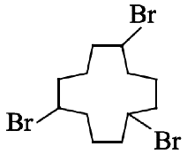
Indien een antwoord is gegeven als: 0
Opmerking
Wanneer een structuurformule is gegeven in plaats van een schematische weergave, dit niet aanrekenen.
- maximumscore 2
Een voorbeeld van een juist antwoord is:
De onderzoekers maken afzonderlijke chromatogrammen van zuiver alfa-, bèta- en gamma-HBCD en bepalen de plaats van de pieken / de retentietijd van alfa-, bèta- en gamma-HBCD. De pieken van
alfa-, bèta- of gamma-HBCD bevinden zich op dezelfde plaats / hebben dezelfde retentietijd als pieken afkomstig van het monster.
- notie dat afzonderlijke chromatogrammen van zuiver alfa-, bèta- en gamma-HBCD gemaakt moeten worden 1
- notie dat de pieken van alfa-, bèta- en gamma-HBCD zich op dezelfde plaats bevinden / dezelfde retentietijd hebben als pieken afkomstig van het monster 1
- maximumscore 2
Een voorbeeld van een juist antwoord is:
Hypothese 1 is niet in overeenstemming met de resultaten van het experiment. De respons / het piekoppervlak / de concentratie / de piekhoogte van gamma-HBCD neemt wel af, maar hierbij neemt de respons / het piekoppervlak / de concentratie / de piekhoogte van alfa-HBCD niet toe. (Als het gamma-HBCD in alfa-HBCD omgezet zou worden, zou de concentratie met alfa-HBCD toenemen als de concentratie gamma-HBCD afneemt.)
Hypothese 2 is wel in overeenstemming met de resultaten van het experiment. De respons / het piekoppervlak / de concentratie / de piekhoogte van alfa-HBCD blijft constant en de respons / het piekoppervlak / de concentratie / de piekhoogte van gamma-HBCD neemt af. (Dit kan worden veroorzaakt doordat gamma-HBCD wel wordt afgebroken door de lever en alfa-HBCD niet.)
- hypothese 1 is niet in overeenstemming met de resultaten en uitleg 1
- hypothese 2 is in overeenstemming met de resultaten en uitleg 1
Opmerking
Wanneer in een overigens juist antwoord voor hypothese 1 gegeven is: ‘Of hypothese 1 juist is kan niet worden vastgesteld. Misschien vindt de isomerisatie van gamma-HBCD tot alfa-HBCD even snel plaats als de afbraak van alfa-HBCD’, dit goed rekenen.
- maximumscore 3
Voorbeelden van een juist antwoord zijn:
- Van Br komen in de natuur twee isotopen (⁷⁹Br en ⁸¹Br in ongeveer gelijke hoeveelheden) voor. Hierdoor bestaan drie mogelijke combinaties van de isotopen in ionen Br₂–: ⁷⁹Br-⁷⁹Br, ⁸¹Br-⁷⁹Br en ⁸¹Br-⁸¹Br. Omdat de combinatie ⁸¹Br-⁷⁹Br op twee manieren gemaakt kan worden, is de piek bij m/z = 160 de hoogste / (ongeveer) twee keer zo hoog als de andere twee.
- Br heeft twee isotopen A en B (⁷⁹Br en ⁸¹Br die in ongeveer gelijke hoeveelheden voorkomen). Er zijn drie pieken omdat Br₂– kan voorkomen als AA-AB-BB. De middelste piek zal de hoogste zijn, omdat deze ook als BA gevormd kan zijn.
- notie dat van Br in de natuur twee isotopen (⁷⁹Br en ⁸¹Br in ongeveer gelijke hoeveelheden) voorkomen 1
- uitleg dat hierdoor drie mogelijke combinaties van de isotopen in ionen Br₂– voorkomen 1
- rest van de uitleg 1
Indien een antwoord is gegeven als: ‘De drie pieken rond m/z = 160 worden veroorzaakt door de combinaties ⁷⁹Br-⁷⁹Br, ⁸¹Br-⁷⁹Br en ⁸¹Br-⁸¹Br. De piek bij m/z = 158 is de hoogste want Br-79 komt
het meest voor.’ 2
- maximumscore 3
Een voorbeeld van een juist antwoord is:
De molecuulmassa van HBCD bedraagt 642 u / 641,7 u. De massa van [M–H]– bedraagt 657 u, dus de molecuulmassa van M bedraagt 658 u. De massa is dus met 16 u / 16,3 u toegenomen, dit betekent dat een O atoom is opgenomen. De molecuulformule van het reactieproduct is dus C₁₂H₁₈Br₆O.
- berekening van de molecuulmassa van HBCD (bijvoorbeeld via Binas-tabel 25: 642 u) 1
- notie dat de molecuulmassa van HBCD met 16 u is toegenomen / de molecuulmassa van omgezet HBCD 658 u bedraagt 1
- conclusie dat de molecuulformule C₁₂H₁₈Br₆O is 1
Indien een antwoord is gegeven als: ‘De molecuulmassa van HBCD bedraagt 642 u. De massa van [M–H]– bedraagt 657 u, dus de molecuulmassa van M bedraagt 658 u. De massa is dus met 16 u toegenomen, dit betekent dat een NH₂ groep is opgenomen.
De molecuulformule van het reactieproduct is dus C₁₂H₁₈Br₆NH₂ / C₁₂H₂₀Br₆N’ 2
- maximumscore 2
Een voorbeeld van een juist antwoord is:
De stof lost iets beter op in water (dan HBCD). Dit wijst erop dat in het molecuul een waterstofbrugvormende groep aanwezig is. In het molecuul is één O atoom aanwezig, dus er kan een OH groep gevormd zijn.
- notie dat de stof beter oplosbaar is in water hetgeen wijst op een waterstofbrugvormende groep 1
- conclusie 1
Indien het volgende antwoord is gegeven: ‘De stof lost iets beter op in water (dan HBCD). Dit wijst erop dat in het molecuul een waterstofbrugvormende groep aanwezig is. In het molecuul is één O atoom aanwezig, dus er kan een ketongroep / een C=O groep gevormd zijn.’ 1
Opmerkingen
- Wanneer een antwoord is gegeven als:
‘Als de piek bij m/z = 559 wordt vergeleken met de piek bij m/z = 577 van het ion [M-H]– , kan worden afgeleid dat uit een ion [M-H]– nog 18 u oftewel H₂O is afgesplitst. Dat kan alleen als in het molecuul een OH groep aanwezig is. De molecuulformule wordt dan C₁₂H₁₈Br₆O. De massa hiervan (is 658 u, dat) stemt overeen met de massa van het ion [M-H]– in het massaspectrum’, dit goed rekenen.
- Wanneer een onjuist antwoord op vraag 11  het consequente gevolg is van een onjuist antwoord op vraag 10 , dit niet opnieuw aanrekenen.

Koolstofdioxide-afvang 2015-I(III)
- maximumscore 3
Een juist antwoord kan als volgt zijn weergegeven:
CO₂ + H₂O + H₂N–CH₂–CH₂–OH $⇌$  HCO₃– + H₃N⁺–CH₂–CH₂–OH
- structuurformule van 2-amino-ethanol voor het evenwichtsteken 1
- CO₂ en H₂O voor het evenwichtsteken en HCO₃– na het evenwichtsteken 1
- structuurformule van het geconjugeerde zuur van 2-amino-ethanol na het evenwichtsteken 1
Indien in een overigens juiste vergelijking de reactie verloopt tot CO₃^{2–} 2
Indien in een overigens juiste vergelijking een reactiepijl is gebruikt 2
Indien in een overigens juist antwoord een onjuiste structuurformule van 2-amino-ethanol en een daarbij behorende structuurformule van het geconjugeerde zuur is gebruikt 2
Indien in een overigens juist antwoord de coëfficiënten niet gelijk zijn aan 1 2
Opmerkingen
- Wanneer het geconjugeerde zuur van 2-amino-ethanol is weergegeven als [H₃N–CH₂–CH₂–OH]⁺, dit goed rekenen.
- Wanneer in een overigens juist antwoord CO₂ + H₂O is weergegeven als H₂CO₃, dit goed rekenen.
- Wanneer CO₂ en H₂O in structuurformules zijn weergegeven, dit niet aanrekenen.
- maximumscore 2
Voorbeelden van een juist antwoord zijn:
- (De reactie van opgelost CO₂ met MEA in reactor A is exotherm.) De reactie in reactor B waarbij CO₂ vrijkomt (is de omgekeerde reactie van de reactie in reactor A en) is endotherm. Om evenwicht 2 te laten aflopen naar de kant van (opgelost) CO₂ moet de temperatuur dus verhoogd worden. De temperatuur in reactievat B moet dus hoger zijn dan de 65 °C van reactievat A.
- Bij hogere temperatuur lossen gassen slechter op in vloeistoffen / wordt in een evenwicht meer gasvormige stof gevormd. CO₂ moet vrijkomen, dus de temperatuur moet hoger zijn dan 65 °C.
- notie dat de reactie in reactievat B waarbij CO₂ ontstaat endotherm is 1
- notie dat een evenwicht naar de endotherme kant verschuift wanneer de temperatuur wordt
verhoogd en conclusie 1
of
- notie dat bij hogere temperatuur gassen slechter oplossen in vloeistoffen / in een evenwicht meer gasvormige stof gevormd wordt 1
- conclusie 1
- maximumscore 3
Voorbeelden van een juist antwoord zijn:
- De reactie van een zwakke base met (het zwakke zuur) CO₂ is omkeerbaar / een evenwichtsreactie. Hierdoor is het mogelijk om de reactie / het evenwicht weer naar de andere kant te laten verlopen door andere omstandigheden te kiezen. Een sterke base is niet geschikt, omdat de reactie tussen CO₂ en een sterke base aflopend / niet omkeerbaar is.
- Als een zwakke base gebruikt wordt, is het mogelijk om in reactor B de base weer terug te winnen door het evenwicht naar links te laten verschuiven. Bij gebruik van een sterke base is de reactie aflopend en moet telkens nieuwe base aangevoerd worden (in reactor A).
- notie dat de reactie van een zwakke base met (het zwakke zuur) CO₂ omkeerbaar is / een evenwichtsreactie is 1
- notie dat het mogelijk is om het evenwicht weer naar de andere kant te laten verlopen door andere omstandigheden te kiezen 1
- notie dat de reactie tussen CO₂ en een sterke base aflopend / niet omkeerbaar is 1
of

- notie dat de zwakke base in reactor B teruggewonnen kan worden 1
- notie dat het mogelijk is om het evenwicht weer naar de andere kant te laten verlopen door andere omstandigheden te kiezen 1
- notie dat bij gebruik van een sterke base telkens nieuwe base moet worden toegevoerd
(in reactor A) 1
- maximumscore 3
Een voorbeeld van een juiste berekening is:
$\frac{\frac{2,6∙{10}^{5}×\frac{95}{{10}^{2}}}{27∙{10}^{3}}}{\frac{1,7∙{10}^{4}×\frac{10}{{10}^{2}}}{0,16∙{10}^{-3}}}×{10}^{2}$ = 86 (%)
- berekening van het aantal m³ CO₂ in gasstroom A en B: het aantal m³ in gasstroom A vermenigvuldigen met 10(%) en delen door 10²(%) respectievelijk het aantal m³ in gasstroom B vermenigvuldigen met 95(%) en delen door 10²(%) 1
- berekening van het aantal mol CO₂ in gasstroom A en B: het aantal m³ CO₂ in gasstroom A
delen door het volume van een mol gas in reactievat A respectievelijk het aantal m³ CO₂ in
gasstroom B delen door het volume van een mol gas in reactievat B 1
berekening van het percentage CO₂ dat is afgevangen: het gevonden aantal mol CO₂ in gasstroom B delen door het gevonden aantal mol CO₂ in gasstroom A en vermenigvuldigen met 10²(%) 1
- maximumscore 2
CaSiO₃ + 2 CO₂ + H₂O → Ca²⁺ + 2 HCO₃– + SiO₂
- voor de pijl uitsluitend CaSiO₃ , CO₂ en H₂O en na de pijl uitsluitend Ca²⁺, HCO₃– en SiO₂ 1
- bij juiste formules voor en na de pijl juiste coëfficiënten 1
Indien de volgende vergelijking is gegeven: 1
CaSiO₃ + 2 CO₂ + H₂O → Ca(HCO₃)₂ + SiO₂
Indien de volgende vergelijking is gegeven: 1
CaSiO₃ + H₂CO₃ → Ca²⁺ + OH– + HCO₃– + SiO₂
Opmerking
Wanneer één van de volgende vergelijkingen is gegeven:
CaSiO₃ + CO₂ + H₂CO₃ → Ca²⁺ + 2 HCO₃– + SiO₂ of
CaSiO₃ + 2 H₂CO₃ → Ca²⁺ + 2 HCO₃– + SiO₂ + H₂O,
dit goed rekenen.

Thermoplastisch zetmeel 2015-I(IV)
- maximumscore 2
Een juiste berekening kan als volgt zijn weergegeven:
$\frac{3,7∙{10}^{7}}{162,1}$ = 2,3 10⁵ (monomeereenheden)
- berekening van de molaire massa van een eenheid C₆H₁₀O₅ (bijvoorbeeld via Binas-tabel 99):
162,1 g mol^{–1} 1
- berekening van het gemiddelde aantal monomeereenheden in een molecuul zetmeel: de gemiddelde molaire massa van zetmeel delen door de molaire massa van een eenheid C₆H₁₀O₅ 1

- maximumscore 4
Voorbeelden van een juiste berekening zijn:
$\left(\frac{100}{3,7∙{10}^{7}}×\left(\frac{3,7∙{10}^{7}}{1,9∙{10}^{6}}-1\right)\right)×18,02$ = 9,0⋅10⁻⁴ (g)
en
$\left(\frac{100}{3,7∙{10}^{7}}×\left(\frac{2,3∙{10}^{5}}{\frac{1,9∙{10}^{6}}{162,1}}-1\right)\right)×18,02$ = 9,0⋅10⁻⁴ (g)
- berekening van het aantal mol zetmeel in 100 g: 100 (g) delen door de molaire massa van zetmeel 1
- berekening van het aantal mol water dat wordt gebruikt om 1 mol zetmeel om te zetten tot TPS: de gemiddelde molaire massa van zetmeel delen door de gemiddelde molaire massa van TPS en de uitkomst verminderen met 1 1
- berekening van het aantal mol water dat wordt gebruikt om 100 g zetmeel om te zetten tot TPS: het aantal mol zetmeel in 100 g vermenigvuldigen met het aantal mol water dat nodig is om 1 mol zetmeel om te zetten tot TPS 1
- berekening van het aantal gram water dat wordt gebruikt om 100 g zetmeel om te zetten tot TPS: het aantal mol water dat wordt gebruikt om 100 g zetmeel om te zetten tot TPS vermenigvuldigen met de molaire massa van water (bijvoorbeeld via Binas-tabel 98: 18,02 g mol^{–1}) 1
of
- berekening van het aantal monomere eenheden in een mol TPS: 1,9·10⁶ delen door de molaire massa van een eenheid _{C6H10O5} (bijvoorbeeld via Binas-tabel 98: 162,1 g mol^{–1}) 1
- berekening van het aantal mol water dat wordt gebruikt om 1 mol zetmeel om te zetten tot TPS: het aantal monomere eenheden in 1 mol zetmeel (uit vraag 17: 2,3·10⁵) delen door het aantal monomere eenheden in 1 mol TPS en de uitkomst verminderen met 1 1
- berekening van het aantal mol zetmeel in 100 g: 100 (g) delen door de molaire massa van zetmeel 1
- berekening van het aantal gram water dat wordt gebruikt om 100 g zetmeel om te zetten tot TPS: het aantal mol water dat wordt gebruikt om 100 g zetmeel om te zetten tot TPS vermenigvuldigen met het aantal mol zetmeel in 100 g en vermenigvuldigen met de molaire massa van water (bijvoorbeeld via Binas-tabel 98: 18,02 g mol^{–1}) 1
Indien de volgende berekening is gegeven: 2
$\frac{100}{3,7∙{10}^{7}}×2,3∙{10}^{5}×18,02$ = 11 (g)
Indien slechts als antwoord is gegeven $\frac{100}{3,7∙{10}^{7}}$ × 18,02 = 4,9 10⁻⁵ (g) 1
Opmerking
Wanneer een berekening met een juiste uitkomst berust op de aanname dat 100 g TPS wordt gevormd, zoals in
$\left(\frac{100}{1,9∙{10}^{6}}-\frac{100}{3,7∙{10}^{7}}\right)×18,02$ = 9,0⋅10⁻⁴ (g), dit goed rekenen.

- maximumscore 2
Een juist antwoord kan als volgt zijn weergegeven:
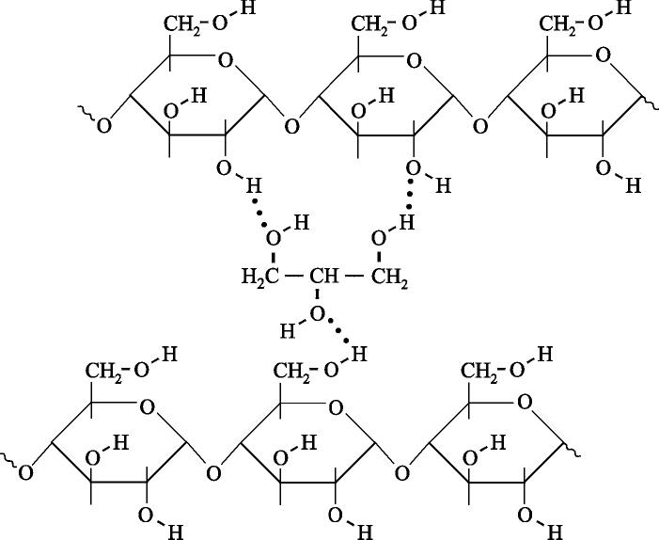
- structuurformule van glycerol 1
- minimaal twee juiste waterstofbruggen getekend tussen OH groepen van het glycerolmolecuul en
OH groepen van beide ketendelen 1
Indien in een overigens juist antwoord behalve minstens één juiste waterstofbrug ook één of meer onjuiste waterstofbruggen zijn getekend 1
Opmerking
Wanneer een antwoord is gegeven als:
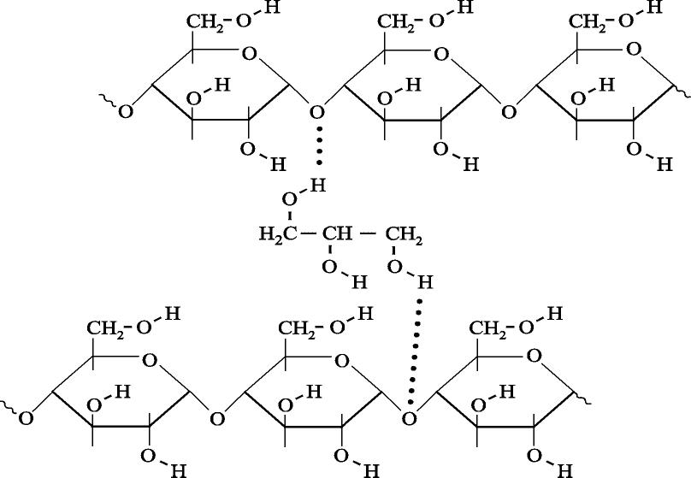
dit goed rekenen.
- maximumscore 2
Voorbeelden van een goed te rekenen antwoord zijn:
- Doordat de glycerolmoleculen tussen de ketens komen, vormen de ketens waterstofbruggen met glycerol. Het aantal waterstofbruggen tussen de ketens neemt hierdoor af, waardoor de ketens makkelijker langs elkaar kunnen bewegen (en het materiaal beter te vervormen wordt).
- Doordat de glycerolmoleculen tussen de ketens komen, wordt de gemiddelde afstand tussen de ketens groter. De vanderwaalsbindingen tussen de ketens worden hierdoor zwakker, waardoor de ketens makkelijker langs elkaar kunnen bewegen (en het materiaal beter te vervormen wordt).
- notie dat de ketens waterstofbruggen vormen met de glycerolmoleculen 1
- conclusie dat hierdoor het aantal waterstofbruggen tussen de ketens afneemt, waardoor de ketens makkelijker langs elkaar kunnen bewegen (en het materiaal beter te vervormen wordt) 1
of
- notie dat door de glycerolmoleculen de afstand tussen de polymeerketens groter wordt 1
- conclusie dat hierdoor de vanderwaalsbindingen tussen de ketens zwakker worden, waardoor de ketens makkelijker langs elkaar kunnen bewegen (en het materiaal beter te vervormen wordt) 1
Indien een antwoord is gegeven als: ‘Glycerol is een stroperige vloeistof, waardoor de ketens makkelijker langs elkaar glijden’ 0
- maximumscore 2
(C₈H₈)_{n} + 10n O₂ → 8n CO₂ + 4n H₂O
- uitsluitend (C₈H₈)_{n} en O₂ voor de pijl en uitsluitend CO₂ en H₂O na de pijl 1
- bij juiste formules voor en na de pijl juiste coëfficiënten 1
Indien de volgende vergelijking is gegeven: 1
C₈H₈ + 10 O₂ → 8 CO₂ + 4 H₂O
Indien de volgende vergelijking is gegeven: 1
4 (C₈H₉)_{n} + 41n O₂ → 32n CO₂ + 18n H₂O
- maximumscore 3
Een juiste berekening kan als volgt zijn weergegeven:
$\frac{\frac{1,0∙{10}^{3}}{104,1}×8×\frac{44,01}{{10}^{3}}-1,6}{\frac{1,0∙{10}^{3}}{104,1}×8×\frac{44,01}{{10}^{3}}}×{10}^{2}$ = 53 (%)
- berekening van het aantal mol CO₂ dat ontstaat als 1,0 kg polystyreen volledig wordt verbrand:
1,0 (kg) vermenigvuldigen met 10³ (g kg^{–1}) en delen door de molaire massa van een styreen-eenheid (bijvoorbeeld via Binas-tabel 99: 104,1 g mol^{–1}) en vermenigvuldigen met 8 1
- berekening van het aantal kg CO₂ dat kan ontstaan bij de volledige verbranding van 1,0 kg polystyreen: het aantal mol CO₂ vermenigvuldigen met de molaire massa van CO₂ (bijvoorbeeld via Binas-tabel 98: 44,01 g mol^{–1}) en delen door 10³ (g kg^{–1}) 1
- berekening van de procentuele besparing in CO₂-uitstoot:
1,6 (kg) aftrekken van het aantal kg CO₂ dat ontstaat bij de volledige verbranding van 1,0 kg polystyreen, vervolgens delen door het aantal kg CO₂ dat ontstaat bij de volledige verbranding van
1,0 kg polystyreen en vermenigvuldigen met 10²(%) 1

Arseenbacterie 2015-I(V)
- maximumscore 4
Een juist antwoord kan als volgt zijn weergegeven:
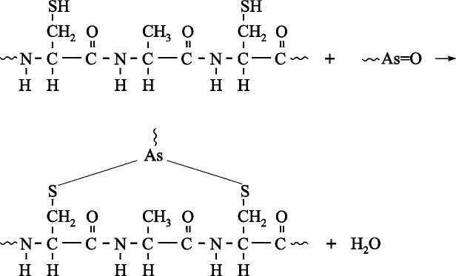
- voor de pijl juiste zijgroepen van de aminozuren 1
- voor en na de pijl juiste weergave van de peptidebindingen 1
- voor de pijl ~As=O en na de pijl H₂O en juiste weergave van de bindingen van ~As met beide Cys zijgroepen 1
- het begin van het eiwitfragment weergegeven met 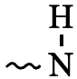 of met 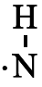 of met 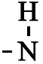 en het einde met
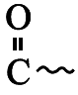 of met 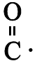of met 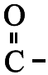 of met 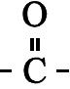 1
Indien in een overigens juist antwoord 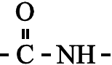 is weergegeven met −CO− 3
Opmerkingen
- Wanneer de peptidebinding is weergegeven met 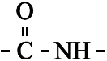, dit goed rekenen.
- Wanneer na de pijl bij het As atoom de ~ is weggelaten, dit niet aanrekenen.
- maximumscore 1
Voorbeelden van een juist antwoord zijn:
- De (tertiaire) structuur van het eiwit wordt veranderd.
- In het eiwit kunnen met deze SH groepen geen zwavelbruggen meer worden gemaakt, dus het eiwit krijgt mogelijk de verkeerde structuur.
- Het actieve centrum verandert.
- De SH groepen zijn van belang voor de werking.
- maximumscore 3
Een juiste berekening leidt, afhankelijk van de gekozen methode, tot een antwoord tussen 3,2·10^{–2} : 1 en 3,3·10^{–2} : 1.
$\frac{\left[{{AsO}_{4}}^{3-}\right]}{\left[{{HAsO}_{4}}^{2-}\right]}=\frac{5,1∙{10}^{-12}}{{10}^{-9,80}}$ = 3,2⋅10⁻² dus
$\left[{{AsO}_{4}}^{3-}\right] :\left[{{HAsO}_{4}}^{2-}\right]$ = 3,2⋅10⁻² : 1 / $\left[{{AsO}_{4}}^{3-}\right] :\left[{{HAsO}_{4}}^{2-}\right]$ = 1 : 31
- berekening [H₃O⁺] = 10^{–9,80} 1
- juiste notatie van de evenwichtsvoorwaarde`$K_{z}=\frac{\left[H_{3}O^{+}\right]\left[{{AsO}_{4}}^{3-}\right]}{\left[{{HAsO}_{4}}^{2-}\right]}$, eventueel gedeeltelijk ingevuld 1
- rest van de berekening 1
Opmerking
Wanneer in een overigens juiste berekening is uitgegaan van [H₃O⁺] = [AsO₄^{3–}], dit goed rekenen.
- maximumscore 3
HAsO₄^{2–} + 2 H₂O + 2 e– → H₂AsO₃– + 3 OH–
- HAsO₄^{2–} en H₂O voor de pijl en H₂AsO₃– en OH– na de pijl 1
- elektronen voor de pijl en ladingsbalans juist 1
- bij juiste formules voor en na de pijl deeltjesbalans juist 1
- maximumscore 2
Een voorbeeld van een juist antwoord is:
De reactiesnelheid nam toe omdat het aantal bacteriën (per mL) toenam / de bacteriën zich vermeerderden.
Aan het eind nam de reactiesnelheid af omdat de concentraties van lactaat en arsenaat / van de beginstoffen steeds lager werden.
- notie dat het aantal bacteriën (per mL) toenam / de bacteriën zich vermeerderden (waardoor de reactiesnelheid toenam) 1
- notie dat de concentraties van lactaat en arsenaat / van de beginstoffen steeds lager werden (waardoor de reactiesnelheid afnam) 1
Indien een antwoord is gegeven als: ‘De reactiesnelheid nam toe omdat zich een evenwicht aan het instellen was. Aan het eind nam de reactiesnelheid af omdat het evenwicht zich had ingesteld.’ 0
Indien een antwoord is gegeven als: ‘In de halfreactie van HAsO₄^{2–} ontstaat OH–. Als het HAsO₄^{2–} reageert met het ontstane OH– wordt het omgezet tot AsO₄^{3–}. Hierdoor kan de omzetting van lactaat door HAsO₄^{2–} niet meer plaatsvinden.’ 0

